绝密 ★ 启用前
2014年普通高等学校招生全国统一考试（湖北卷）
语 文
本试卷共8页，六大题23小题。全卷满分150分。考试用时150分钟。
★祝考试顺利★
注意事项：
1．答卷前，先将自己的姓名、准考证号填写在试题卷和答题卡上，并将准考证号条形码贴在答题卡上的指定位置。用统一提供的2B铅笔将答题卡上试卷类型A后的方框涂黑。
2．选择题的作答：每小题选出答案后，用统一提供的2B铅笔将答题卡上对应题目的答案标明涂黑。写在试题卷、草稿纸和答题卡上的非答题区域均无效。
3．非选择题的作答：用统一提供的签字笔直接答在答题卡上对应的答题区域，写在试题卷、草稿纸和答题卡上的非答题区域均无效。
4．考试结束后，请将本试题卷和答题卡一并上交。

一、语文基础知识 （共15分，共5小题，每小题3分）
1．下列各组词语中，加点字的注音全都正确的一组是
A．笑靥（yè） 盥（guán）洗 粗犷（guǎng） 蓦（mǜ）然回首
B．书箧（qiè） 装帧（zhēn） 碑帖（tiè） 博闻强识（zhì）
C．敷（fú）粉 脂（zhi）肪 烙（lào）印 刀耕火种（zhòng）
D．采撷（jié） 竹笋（sǔn） 咋（zé）舌 拈（niān）轻怕重
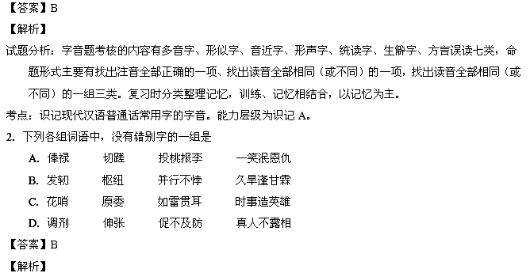
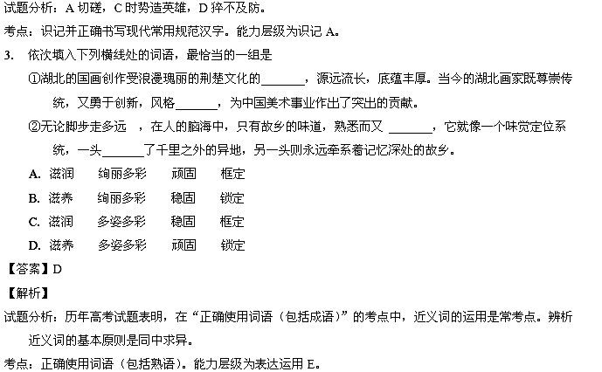
4． 下列各项中，没有语病的一项是
A． 为了提升国家通用语言文字的规范化、标准化水平，满足信息时代语言生活和社会发展的需要，教育部、国家语言文字工作委员会组织制定了《通用规范汉字表》。
B． 自 1993 年进入老龄化社会以来，我市老龄化速度加快。据统计，我市 60 周岁以上的老龄化人口已达到 145．6 万，占总人口的17．7%，老龄人口高于全国平均水平。
C． 截至去年底，中国铁路运营里程已突破 10 万公里，其中高铁运营里程 1 万公里、在建规模 1．2 万公里，这使我国成为世界上高铁运营里程最长、在建规模最大的国家。
D． 随着国家信用体制的建设，公民不仅将拥有统一的社会信用代码，到 2017 年，还会有一个集合金融、工商登记、税收缴纳、交通违章等的统一平台建成，实现信息资源共享。
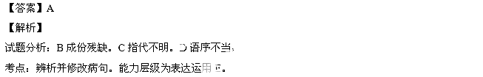
5．下列有关文学常识和名著阅读的表述，有错误的一项是
A．《孟子·离娄》：“存乎人者，莫良于眸子，眸子不能掩其恶。”意思是观察一个人，在没有比观察他的眼睛更好的了，因为眼睛不能掩盖一个人内心的丑恶，正如俗语所说，眼睛是心灵的窗户。
B．《明天》的结尾处，丧子的四嫂子希望在梦中与儿子相会，朦朦胧胧睡去。作者并不去写她有没有做到看见儿子的梦，这是为了遵从五四新文化运动的将令，将少作品的消极色彩而采用的曲笔。
C．周冲是《雷雨》中最具有理想主义色彩的人物，四凤对于他来讲不只是理想的伴侣，更是爱与美的象征，因此四凤选择周萍意味着周冲所追求的理想之梦终归破碎，于是这个陷入绝望的青年选择与四凤一同触电而亡。
D．卡夫卡的《骑桶者》描绘了一个真实而荒诞的世界，“真实”是因为作者对骑桶者生活细节和心理状态的描写是深入而真实的，“荒诞”是因为故事主要情节——“我”骑着煤桶去煤店不符合生活逻辑，不是对现实的真实摹写。
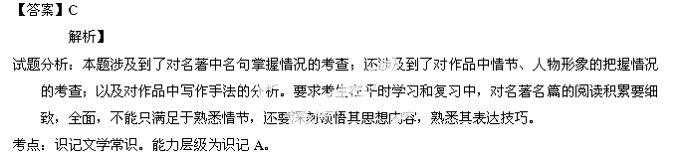
二、现代文（论述类文本）阅读（共9分，共3小题，每小题3分）
阅读下面的文章，完成6-8题。[来源:学优GKSTK]
艺术与中国社会
宗白华
孔子说“兴于诗，立于礼，成于乐”，这三句话挺简括地说出孔子的文化理想、社会政策和教育程序。教育的主要工具、门径和方法是艺术文学。艺术的作用是能以感情动人，潜移默化培养社会民众的性格品德于不知不觉之中，深刻而普遍。尤以诗和乐能直接打动人心，陶冶人的性灵人格。而“礼”却在群体生活的和谐与节律中，养成文质彬彬的动作、步调的整齐、意志的集中。中国人由天地的动静、四时的节律、昼夜的来复、生长老死的绵延，感到宇宙是生生而具条理的。这“生生而条理”就是天地运行的大道，这种最高度的把握生命，和最深度的体验生命的精神境界，具体地贯注到社会实际生活里，使生活端庄流丽，成就了诗书礼乐的文化。
礼和乐是中国社会的两大柱石。“礼”构成社会生活里的秩序条理。“乐”涵润着群体内心的和谐与团结力。然而礼乐的最后根据，在于形而上的天地境界。《礼记》上说：礼者，天地之序也;乐者，天地之和也。
人生里面的礼乐负荷着形而上的光辉，使现实的人生启示着深一层的意义和美。礼乐使生活上最实用的、最物质的，衣食住行及日用品，升华进端庄流丽的艺术领域。三代的各种玉器，是从石器时代的石斧石磬等，升华到圭璧等等的礼器乐器。三代的铜器，学优也是从铜器时代的烹调器及饮器等，升华到国家的至宝。而它们艺术上的形体之美、式样之美、花纹之美、色泽之美、铭文之美，集合了画家书家雕塑家的设计与模型，由冶铸家的技巧，而终于在圆满的器形上，表出民族的宇宙意识(天地境界)、生命情调，以至政治的权威、社会的亲和力。在中国文化里，从最低层的物质器皿，穿过礼乐生活，直达天地境界，是一片混然无间、灵肉不二的大和谐、大节奏。
因为中国人由农业进于文化，对于大自然是“不隔”的，是父子亲和的关系，没有奴役自然的态度。中国人对他的用具(石器铜器)，不只是用来控制自然，以图生存，他更希望能在每件用品里面，表出对自然的敬爱，把大自然里启示着的和谐、秩序，它内部的音乐、诗，表显在具体而微的器皿中。一个鼎要能表象天地人。
中国人的个人人格、社会组织以及日用器皿，都希望能在美的形式中，作为形而上的宇宙秩序，与宇宙生命的表征。这是中国人的文化意识，也是中国艺术境界的最后根据。
孔子是替中国社会奠定了“礼”的生活的。然而，孔子更进一步求“礼之本”。礼之本在仁，在于音乐的精神。理想的人格，应该是一个“音乐的灵魂”。
社会生活的真精神在于亲爱精诚的团结，最能发扬和激励团结精神的是音乐!音乐使我们步调整齐，意志集中，团结的行动有力而美。中国人感到宇宙全体是大生命的流行，其本身就是节奏与和谐。人类社会生活里的礼和乐，是反射着天地的节奏与和谐。
但西洋文艺自希腊以来所富有的“悲剧精神”，在中国艺术里，却得不到充分的发挥，且往往被拒绝和闪躲。人性由剧烈的内心矛盾才能掘发出的深度，往往被浓挚的和谐愿望所淹没。固然，中国人心灵里并不缺乏他雍穆和平大海似的幽深，然而，由心灵的冒险，不怕悲剧，以窥探宇宙人生的危岩雪岭，发而为莎士比亚的悲剧、贝多芬的乐曲，这却是西洋人生波澜壮阔的造诣!
（本文有删改）
【注】三代：夏、商、周三个朝代的合称。
6．关于诗书礼乐与中国社会的关系，下列理解符合原文意思的一项是
A．诗书礼乐是中国古代社会文化与教育的根基，因此，从根本上讲，中国古代社会的教育内容就是艺术文学，教育的目的是以情动人。
B．诗书礼乐涵盖了中国古代社会文化的全部内容。“礼”作用于群体，造就群体生活的和谐；诗与乐则作用于个体，陶冶个体的性灵。
C．诗书礼乐的文化能够培养社会民众的性格品德，对中国社会生活具有重要意义。礼乐可以在群体生活中养成步调的整齐、意志的集中。
D．正是由于礼乐的最后根据在于形而上的天地境界，所以二者成为中国社会的两大柱石，成为“兴于诗”得以实现的基础。
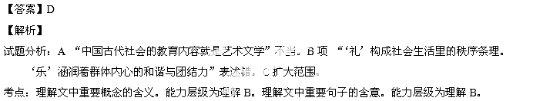
7．下列理解和分析，不符合原文意思的一项是
A．石斧石磐升华到圭璧等礼器乐器，烹调器及饮器升华为国家至宝，礼乐使生活中的日用器具超越了实用层面，进入艺术领域。
B．中国人对自然的态度是亲和、“不隔”的，对用具器皿的制作不单是为了控制自然，满足生存所需，还希望以此表现对自然的敬爱，反映自然所给予的启示。
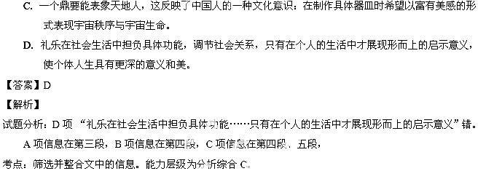
8．根据原文内容，下列理解和分析正确的一项是
A．天地的节奏与和谐在中国社会的礼乐中得到反映与体现，物质器皿、礼乐生活与天地境界并非彼此孤立，而是三者融通和谐。
B．人类社会里的礼和乐体现着天地运行的大道，而礼之本在仁，在于音乐的精神，所以乐是一切人类艺术的最髙境界和最终追求。
C．中国的礼乐文化讲求个人人格、社会组织与天地大道、宇宙秩序、自然节律的交融，由此导致中国文化精神中没有“悲剧精神”。
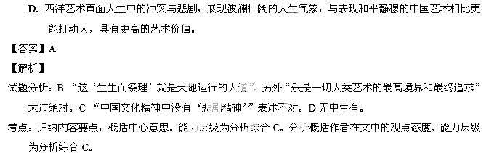
三、古代诗文阅读（共34分，共7小题）
阅读下面的文言文，完成9一12题。
吴德基传
[明】宋濂
吴德基者，名履，婺之兰溪人也。有司举于朝，为南康丞，南康俗悍，其民以为丞儒者也，易之，德基自如。数月皆周知其情伪，有所发擿，一县惊伏。德基乃更以宽化之。民有诉，召使前与语，弗加咄叱。民或援丞裾相尔汝，弗责也。
县令周以中初至，召民转输至郡不得，躬至乡召之。一民逸去，命卒笞之。不肯伏， 走入山，骂令曰：“官当在县，何以至此为? ”令怒，吏卒因以语动令，欲诬一乡民图贿利，获六七人下狱，扃钥甚严。德基计民无罪，自出巡狱，叱卒释之，卒以他辞解，德基槌碎狱门遣之，曰：“若无罪，还告父兄无恐。”乃往告令，令怒，曰：“民无道，众辱我，君乃释之，何轻我至是耶？”德基曰：“犯使君者一匹夫尔,其乡人何罪?且法乃天子法，岂使君解怒具乎? ”令意惭，乃已。
入朝，擢知莱之潍州事。民畜官驴四十匹，莱守核其孳息状，与籍不合，曰：“驴当岁产驹，今几岁宜得几驹，乃何少也? ”欲责欺罔罪而征其偿，诸县皆已勒民买驴，德基独戒民勿偿。守怒，问德基：“潍不偿驴，何辞也? ”德基曰：“民实不欺妄，乌可责其偿?国家富极海内，为吏者宜宣布德泽，为民除疾苦，宁少数匹驴耶? ”守语塞。德基因画不便者数事，守不敢复言，并诸县已偿者皆罢之。山东民愿以羊牛代秋税者，官从其言。德基与民计，羊牛后有死瘠患，不如纳粟便，独收民粟。他县牛羊送陕西，民驱走二千里， 皆破家，郡以潍独完，令役千人部送邻县牛，德基列其不可，曰：“有牛家送牛，虽劳不 敢怨。使人代之，脱道中牛死，谁当代偿耶? ”力争不奉命。
德基为吏，不求成名，以爱民为先，民感之。居潍二年，召还。潍民遮门抱其足泣拜， 曰．“自得吾父，潍民麸无笞瘢。今舍我去，愿得只履事之，以慰我思! ”
德基至京师，遂谢事归。濂为德基交甚狎，时亦致仕将归，呼德基谓曰：“若愿受长者教乎?”德基曰：“唯，何以命之? ”濂曰： “慎毋出户，绝世吏勿与交。”德基至家， 如濂戒，君子多其能受善言云。
(选自《宋学士全集》，有删改〉
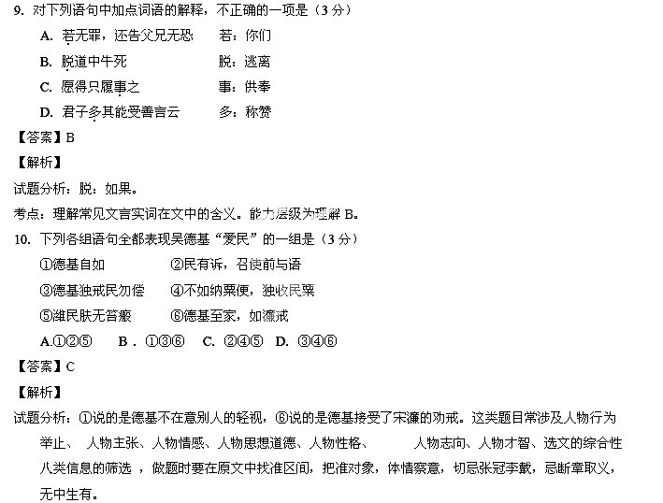
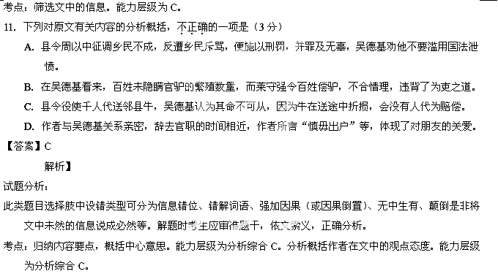
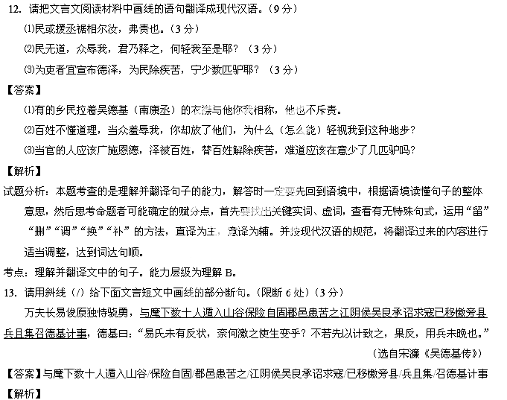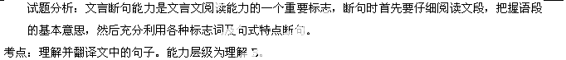
14．阅读下面这首唐诗，然后回答问题。（8分）
早 发
罗邺
一点灯残鲁酒醒，已携孤剑事离程。
愁看飞雪闻鸡唱，独向长空背雁行。
白草近关微有路，浊河连底冻无声。
此中来往本迢递，况是驱羸客塞城。
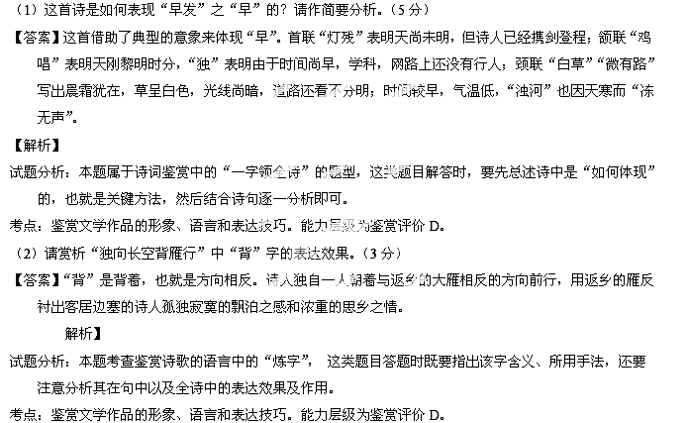
15． 补写出下列名篇名句中的空缺部分。（限选 5 个小题，如超过 5 个，按所答的前 5 个小题计分）（5分）
（1）月明星稀， 。 （曹操《短歌行》 ）
（2）问今是何世， ，无论魏晋。（陶渊明《桃花源记》 ）
（3）一去紫台连朔漠， 。 （杜甫《咏怀古迹（其三）》 ）
（4）东船西舫悄无言， 。 （白居易《琵琶行》 ）
（5）垆边人似月， 。 （韦庄《菩萨蛮（其二）》 ）
（6）若夫日出而林霏开， ，晦明变化中，山间之朝暮也。（欧阳修《醉翁亭记》 ）
（7）挟飞仙以遨游， 。 （苏轼《赤壁赋》 ）
（8）马作的卢飞快， 。 （辛弃疾《破阵子》 ）
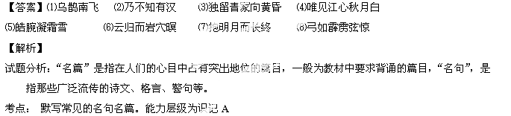
- 现代文（文学类、实用类文本）阅读（共20分，共4小题）
阅读下面的文章，完成16-19题。
六 指 猴
墨中白
侯六是新来为东家赶马车的，右手六手指，护院的都笑称他六指猴。
侯六也不恼，伸出手问：“像六指猴吗？”
“六指猴是江湖大盗，你是给东家赶马车的。”说完，大伙善意笑了。[来源:学优GKSTK]
东家江大佬有钱，有钱的东家不住在泗州城。东家喜欢住在五里坡的凤凰墩。凤凰墩背靠九座梅花山，西临拦山河，东边一条大道直通南边的泗州城。
东家爱去泗州城听戏。
东家听完泗洲戏，侯六就陪他去梅岭茶馆。
东家和众玩家边品茶，边玩赏古玉。
众玩家要看东家腰上的玉。
东家掏出洁白的手帕，用嘴吹吹，才解下玉放在上面。只见手帕上的蟠螭，圆眼怒睁，细眉飞扬，脚爪上翘，胛骨尽显，活泼有趣。
众人夸：“好玉。”[来源:gkstk.Com]
侯六却在旁边大碗喝着茶，喝完，就到泗州大街上逛。
东家品足了茶，侯六准时套好马车等他。坎坷道，马车如履平地。东家喜欢坐在车上眯着双眼哼着泗州戏，回味着茶馆玩玉时的惬意。
到家，东家拎起长衫下车，侯六就看到他腰带上那只活泼的蟠螭。
东家有钱，可有钱的东家人不坏。东家喜欢拿出白花花的银子救济乡邻。侯六常听人夸，东家是善人。
侯六拴好马，路过东家房时，就听东家和老婆说：“侯六人不小，是该成家了……”
侯六听后心一热，父母去世，无人再关心自己。
泗州大街，仁义当铺。[来源:学优GKSTK]
黑衣人闪身进屋。
老板贾仁义低声问：“玉呢？大人催要。”
黑衣人说：“盗不来。”
“没有你偷不来的宝贝，否则告知官府，丢的不仅是玉，还有多人的性命！”
黑衣人不回答，抛下酬金，飞跃离去，眨眼钻进黑夜里。
天亮，府衙有人投案，声称自己是大盗六指猴。师爷马皮金一看是马夫侯六，笑说：“你手长六手指，就是六指猴？”
“我是六指猴，为东家赶车，实是想偷他的玉。”
马皮金只好向吴知府禀报。
吴知府听后，说：“通知江大佬，让他看着办吧。”
马皮金把知府的话转告给东家，临别小声叮嘱：“大人的嘴，大着呢！”
东家忙带上金银赶到府衙。
看着满眼的金银，学优吴知府叹道：“你有钱心善，好人呀，可好人如何会让飞贼赶车呢，要追究……”吴知府眯着小眼盯着东家的腰间。
东家取下玉佩递给说：“一个赶马的怎会是大盗哟？”马皮金忙上前接玉，旁边的吴知府就怪怨说：“好好马车不赶，非说是飞贼，自己的命贱，也不为主人着想，再说，他真是六指猴，怎敢自己找上门来？这些下人呀，醉酒后，全是醉话！”
东家忙谢过知府，刚把侯六带走，贾仁义就求见吴知府说：“真是六指猴呀。”
吴知府笑道：“抓了六指猴，还会有七指猴八指猴，那多飞贼抓得完吗？要的是玉！”
看着吴知府把玩着圆眼怒睁的蟠螭，贾仁义连赞：“大人高明！”
侯六得知东家用古玉救他，跪谢说：“我不配。”东家伸手拉起他说：“玉是宝，可活人更是宝哩！”
侯六说：“不能再为您赶马了。”转身欲去。
东家也不换留，说：“走正道吧！路平整，好走！”
六指猴点头，飞身上了大路。
平原大道，晨光如金。
东家坐着马车去泗州城，路遇一老者，停车，让其坐。
老者摘去胡须，是侯六。
侯六感慨说：“东家的善心无处不在呀。”双手递来一玉。
东家见是那块活泼有趣的蟠螭，摇头叹说：“何必呢！”
侯六说：“东家放心，他们无可奈何，日后还会尊敬您呢！”看着东家一脸莫名，侯六笑着跃到马后，接过马鞭说：“再为您赶一趟吧。”望着飞舞马鞭的侯六，东家仿佛看到自己年轻时的影子。
侯六走了，东家再也没有他的消息。
东家不明白，古玉被盗，官府也不追问，吴知府对他尊敬如宾，像是他偷了自己的古玉。
东家进城时还爱听泗州戏，去梅岭茶馆。
东家品茶时，听茶客们说，江湖上有一飞侠，专盗贪官金银救济穷人，飞侠盗金银，还拿他们记录贪污的私账簿儿……
听着，听着，东家猛喝一口茶，他希望飞侠是六指猴，却又为侯六捏着把汗。
（本文有改动）
16．下列对这篇微型小说的赏析，不准确的两项是（4分，两项都对得4分，答对一项得2分，错误项得0分）
A小说中有关“凤凰墩”的一段环境描写，寥寥数语，却细腻鲜活，生动传神，充分地体现了小说的环境描写对真实性的追求。
B．侯六听到东家与老婆的对话后，“心一热，父母去世，无人再关心自己”。这种叙事中的闲笔，增加了作品的生活气息。
C．知府勾结当铺老板，当铺老板收买黑衣人，黑衣人就是大盗六指猴，六指猴亦即侯六，作者在极短的篇幅内巧妙地交代了这些人物关系。
D．通过描写人物语言的前后矛盾，可以凸显人物的性格特点，吴知府在得到玉蟠螭前后对东家说的那两段话，就具有这样鲜明的表达效果。
E．侯六将盗回的玉蟠螭交还东家时说的话是伏笔，后来茶客们的话是照应。这种写作技巧的运用，避免了平铺直叙。
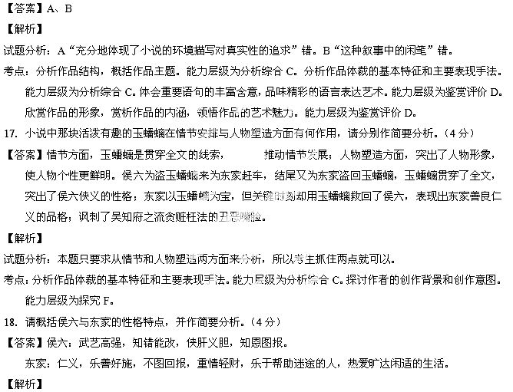
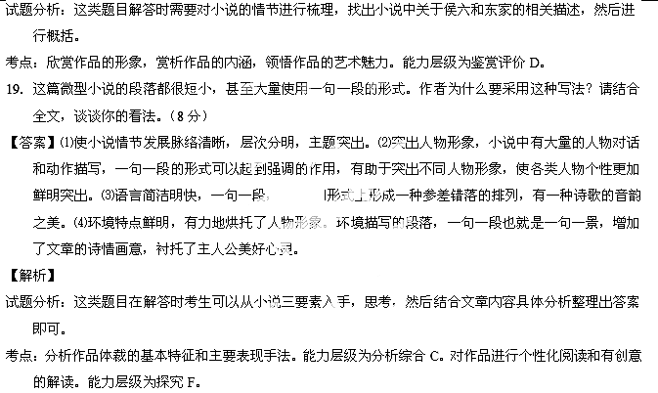
五、语言文字运用（共12分，共3小题）
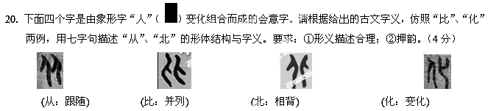
二人排齐向右站 左人正立右倒画
亲密并列肩比肩 人形颠倒表变化
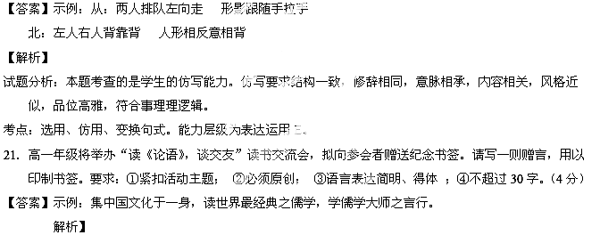
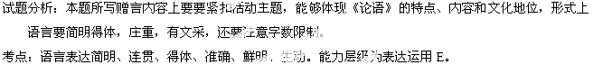
22．右边的绘画和书法作品，展现了画家和书法家心中的奔马的神韵。请用诗或文的形式描绘你心中的奔马。要求：①必须原创； ②运用比喻、比拟两种修辞手法；③不超过60字。（4分）
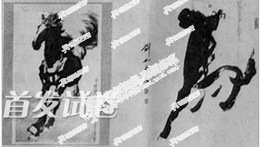
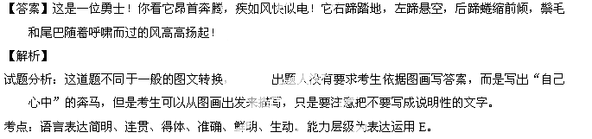六、写作（共60分，共1小题）
23．阅读下面的材料，按要求作文。（60分）
游客们来到山脚下，这里流水潺潺，鸟语花香。游客问下山的人；上面有好看的吗？有人答没有，有人答有。
于是有人留在山脚赏景，有人继续爬山。来到山腰，这里古木参天，林静山幽。问下山的人：上面好看吗？有人答没啥好看的，有人答好看。
于是有人在山腰流连，有人继续攀登，来到山顶，只见云海茫茫，群山隐约。
请根据你对材料的理解和感悟，自选一个角度，写一篇不少于800字的文章，文体自定，标题自拟。
要求：立意明确，不要套作，不得抄袭。
